海参吃什么，海参饲料的投喂方法
海参的养殖有着重要的经济价值，平时，需要我们重视日常的喂养管理，优质海参饲料具有适口性好、体格健壮、成色好、出皮率高等特点!更有助于海参健康生长，下面为大家介绍养殖海参的饲料配方，仅供参考：
海参饲料自配料​
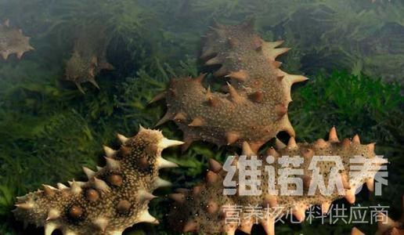
一、海参饲料自配料：
豆粕20%，玉米胚芽粕18%，海带12%，大叶菜28%，玉米面9.7%，虾粉8%，面粉2%，地瓜渣2%，维诺水产多维0.1%，维诺霉清多矿0.1%，维诺复合益生菌0.1%。
鱼粉10%、鼠尾藻粉5%、酒糟20%、海泥15%、豆粕10.7%、浒苔粉30%、麦皮8%、无机盐1%，维诺水产多维0.1%，维诺霉清多矿0.1%，维诺复合益生菌0.1%。
针对海参各阶段的生长习性，合理的搭配海参饲料喂养，营养均衡全面，饲喂的海参生长速度快,增重率高,复合益生菌改善肠内菌群平衡，抑制有害菌生长，提高抵抗力。大大缩短了海参的养殖周期，增加经济效益。

